臥室風水裝修18大原則

臥室可是很重要的優！～臥室重要性僅次於選屋

「臥房」狹意是指主臥室，廣意則是指所有臥室房間。選擇好家中每個人房間的位置，其重要性僅次於「選屋」。「選房」正確（依個人的命卦，選擇適合的吉位）再加上放對了床位，又避掉了不好的煞氣，那就可斷言個人的健康、學業、事業、運勢、感情都會順利，相反就不妙了。

重點1＊避免房門對到床
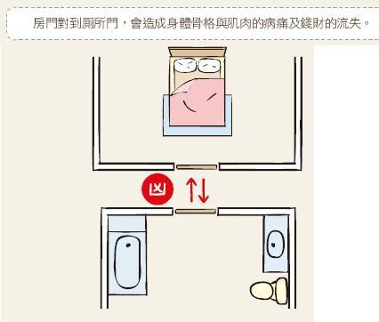

房門與窗戶是室內空氣對流的進出口，當我們在睡眠狀態時，神經、與毛細孔是處於放鬆與打開的狀態，這時房門對到床，風會直接吹到身體，對受到風寒的部位會造成病變 。（為了考慮室內空氣的對流，一般的房門下沿都會留有細縫，所以就算是緊關著門，只要打開空調或窗戶開一小縫，都能使室外空氣進出。）

房門對到頭，會產生偏頭痛；容易被寃枉、被告而打官司。房門對到腰，會產生胃寒、腰痛、心絞痛。房門對到腳，會容易扭傷，甚至產生意外而摔斷腳。

＊避免房門對厠所門

房門對到厠所門，會造成身體骨格與肌肉的病痛及錢財的流失。厠所是濕氣、臭氣、穢氣產生的地方。如果房門對到厠所門，剛好全部接收（尤其是強風倒灌的日子），住在這房間的人，身體首先受到侵害。其次是室內的書籍、衣物吸受到濕氣而產生變質、發霉，間接造成金錢上的損失。

房門對頭或對到廁所門都要小心喔。

重點2 ＊避免鏡子對到床
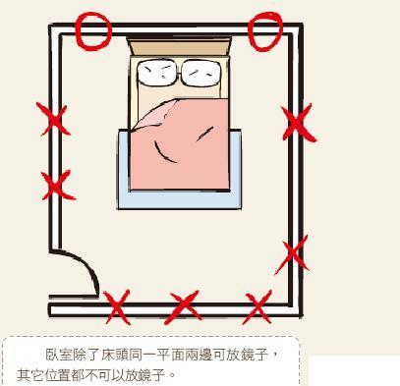

鏡子對到床，會造成精神恍惚，思路不能集中。當我們晚上睡覺時，一般是關掉電燈的，若半夜起床或半睡半夢中，睜開惺忪矇矓的眼睛，看到鏡子裡蓬頭散髮、又糢糊不清的影像，非嚇掉半條命不可。臥室除了床頭同一平面兩邊可放鏡子，其它位置都不可以放鏡子。（但是衣櫃裡面加穿衣門板，平時門關上看不到，是很好的設計，放在任何位置都可以。）

人家說鏡子不要對到床，不然會被自己嚇到。

重點3 ＊避免房門對到床

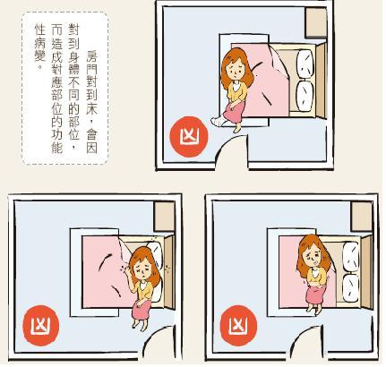

房門與窗戶是室內空氣對流的進出口，當我們在睡眠狀態時，神經、與毛細孔是處於放鬆與打開的狀態，這時房門對到床，風會直接吹到身體，對受到風寒的部位會造成病變 。（為了考慮室內空氣的對流，一般的房門下沿都會留有細縫，所以就算是緊關著門，只要打開空調或窗戶開一小縫，都能使室外空氣進出。）

房門對到頭，會產生偏頭痛；容易被寃枉、被告而打官司。房門對到腰，會產生胃寒、腰痛、心絞痛。房門對到腳，會容易扭傷，甚至產生意外而摔斷腳。

床的擺放位置是大學問，不要對到房門比較好！

重點4 ＊避免厠所門對到床
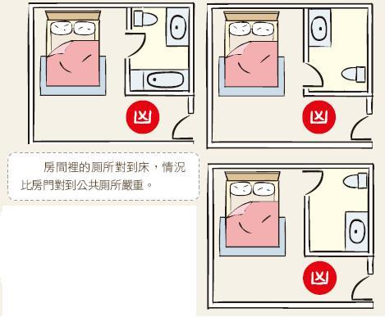

房間裡的厠所對到床，情況比房門對到公共厠所嚴重。對到頭，會頭痛、思考時不能集中，住久了會產生腫瘤、中風等問題；對到腰，會腰酸、心臟無力、水腫，住久了會產生糖尿病、洗腎、心臟病等等；對到腳，會坐骨酸痛、膝蓋無力、痛風水腫，住久了會產生意外骨折。

廁所門對到床，在風水上來說，會產生很多病痛喔。

重點5 ＊ 床上不能有橫樑
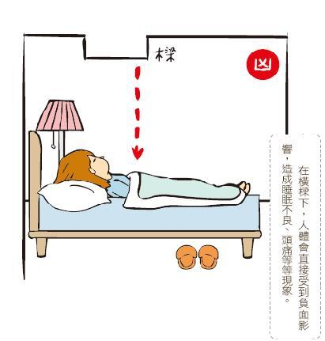

橫樑是建築物主體結構之一，主要是由鋼筋及混泥土組成，當指南針放在樑下，指針立刻會改變方向，這可證實橫樑會產生明顯的物理磁感應作用。由此可以知道，睡在橫樑下，人體的微電系統（尤其是大腦、心臟）會直接受到負面影響，造成睡眠不良、頭痛等等現象。建議在大樑下放矮櫃，或乾脆作整面包樑立頂櫃來避開橫樑。

許多設計師著重臥房的化樑，因為睡在橫樑下會有壓迫感。

重點6 ＊ 讓臥室遠離人工磁場
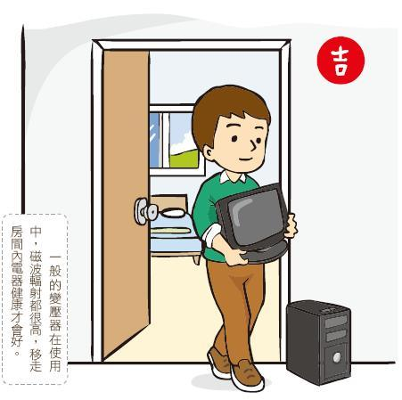

智慧型辦公大樓、手機、無線電話、充電器、電視、電腦、電風扇、捕蚊器、音響設備、電暖器等，應盡量保持安全距離，並要避免長時間操作。一般的變壓器在使用中，磁波輻射都很高，磁場的穿透性很強，千萬不要忽視了相鄰房間的影響。如果你經常睡的床後面的牆，正是隔壁房間的電器位置，而牆體是鋼骨結構牆，那可就得要趕緊換位置了。

臥室盡可能遠離週遭的電器人工磁場，如此才不會被電磁波干擾。

重點7 ＊避免床對到壁刀
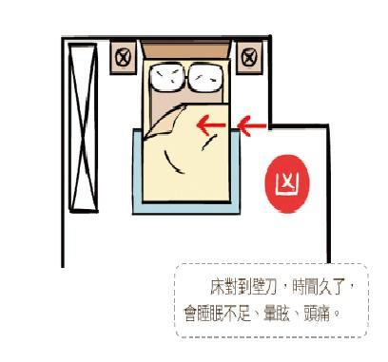
壁刀常見於頂樓或邊間，尤其是高樓層的建築。也是建築物主體結構之一。對人體的影響，初期是睡眠不足、暈眩、頭痛，但是檢查不出病因，時間久了，會變成血癌、腦瘤。

避免床對到壁刀!

重點8 ＊床位不能在樓梯下方
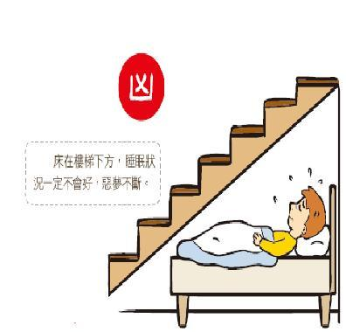
床在樓梯下方，睡在這床上的人，睡眠狀況一定不會好，惡夢不斷，運勢也會非常差，很難有翻身的機會。

床位不能在樓梯下方，容易一直作惡夢，運勢也不好喔！

重點9 ＊避免床頭隔牆對馬桶
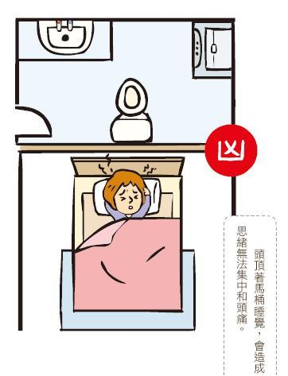

頭頂著馬桶睡覺，會造成思想混亂，思緒無法集中和頭痛，住個十年以上，甚至會在腦內長瘤。

床頭隔牆剛好是馬桶嗎？難怪你會精神無法集中了～

重點10 避免床頭隔牆對到神桌
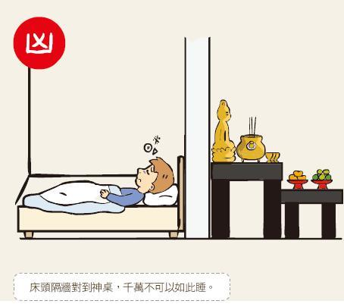
只有小廟的廟公才會睡在神像後面或神桌下，一般人既不是廟公，也不是靈媒，千萬不可以如此睡。

我們不是廟公，不要睡在神像後面。

重點11 避免床頭沒有靠到實牆
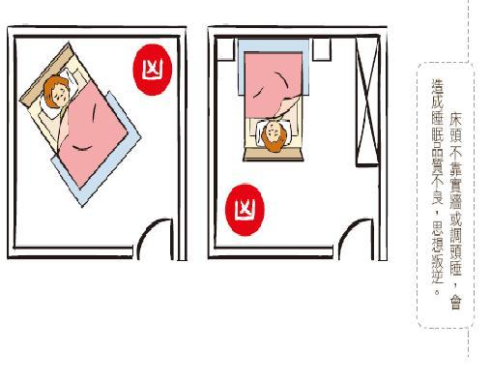
有些人為了營造氣氛而將床斜放且不靠牆，或為了閃避床頭的橫樑而將床頭懸空。床頭不靠實牆，或調頭睡（常見於叛逆期的青少年，正好反應了叛逆心態遇到這種情況，得及早溝通，儘早回復正常，免得產生逆轉人格。）會造成睡眠品質不良，思想叛逆、怪異與人溝通能力不良。

床頭記得靠實牆。

重點12 避免床位在廁所爐灶的上下方
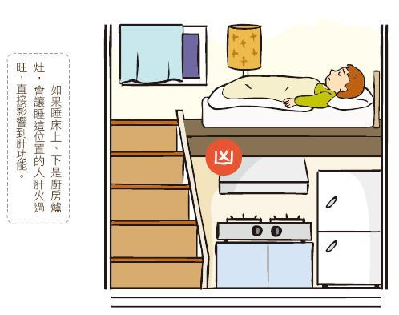
睡覺的位置上、下是廁所，有多噁心不用解釋也想得到，只是一般人只想到自家空間如何充分利用，而忽略了樓上、下的關係。如果睡床上、下是廚房爐灶，會讓睡這位置的人肝火過旺，直接影響到肝功能，然後擴大到心臟、腎臟、脾、胃。

不要對到爐灶或廁所。
重點13 床位不能安置於冷氣下方
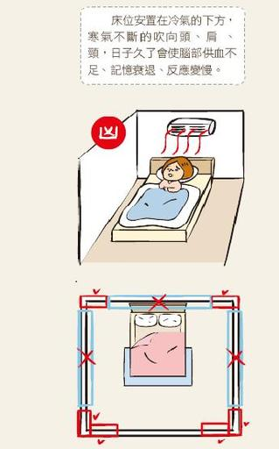
床位安置在冷氣的下方，寒氣不斷的吹向頭、肩、頸，加上人在睡眠狀態，毛細孔會略微放開，輕者經常感冒，重者會造成頭、肩、頸的神經緊張、肌肉僵化；日子久了會使腦部供血不足，年輕人記憶衰退、反應變慢、學習能力變差、課業退步。年長者會因腦部供血不足而癱瘓。

同樣道理，夏天電風扇千萬不可以對著身體吹，最好是放在牆壁中段，向著牆避轉角處吹，這樣能產生室內空氣的流動，使室內溫度平均，身體才不會覺得悶、熱。

記得不要把床為擺在冷氣下方，冷空氣常吹身體很不健康。

重點14 床前不要放置電視機音響
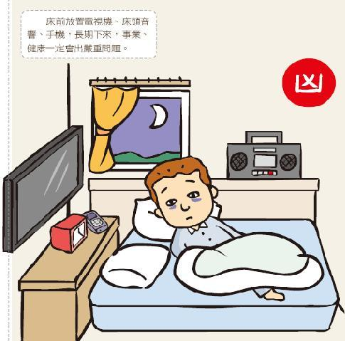
現代人的裝潢中，常常可見在臥室裡加裝電視機的情況，建議最好不要這麼做。因為房間裡有電視機必然會躺在床上看節目，在鬆軟的床上，擺出各種舒服的姿勢，造成脊椎彎曲變形。

一般人躺在床上看電視節目，都會情不自禁多看一、兩個節目，直到非常睏了，非不得已才肯睡覺，甚至開著電視、電燈睡著了，因此弄得每天睡眠不足，白天整天渾渾噩噩，工作時又因精神不足，錯誤百出。長期下來，事業、健康一定會出嚴重問題。

而房間裡放床頭音響，如果睡覺時電源沒有拔除，電磁輻射會直接傷害頭腦。現代人生活忙碌，常常在睡覺時仍然開著手機並且放在床頭。但手機在待機狀態仍然是一個人為電磁波源，如果睡覺時放在旁邊，人體長時間連續接收定額的電磁波，對健康非常不利。

床前少放電視音響，電磁輻射可會影響健康的！
重點15 移走床下雜物
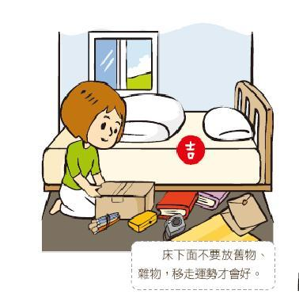
臥室的床下面不要放舊物、雜物、或破銅爛鐵之物，會有不能生育的問題，尤其鐵器、鍋爐尤忌，移走運勢才會好。

床下不要亂堆雜物，會引起生育的問題歐！

重點16 床位上面天花板裝潢不要過於花俏
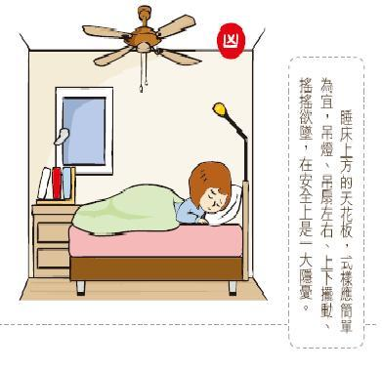
睡床上方的天花板，式樣應簡單為宜。千萬別學商業空間，弄得非常藝術、奇特、花樣百出，甚至裝上鏡子、八卦吊頂，床位上方不可以掛奇形怪狀的燈具，如：開刀手術房相似的燈具、吸頂吊扇、尖錐形吊燈等等。這些會使睡在下面的人產生緊張不安的感覺。

尤其是台灣處於地震地帶，當地震發生時，這些吊燈、吊扇左右、上下擺動、搖搖欲墜，在安全上確實是一大隱憂。所以床位的正上方最好是完全沒有任何燈具。臥室照明儘量使用床頭桌燈或立燈，及靠近牆邊的隱藏燈管。

天花板不能太花俏！

重點17 依照理想的床位圖配置
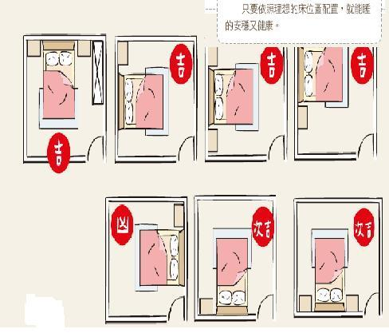
床擺放的位置的確有很多，禁忌也很多，但其實還有很多正確又好風水的床位擺法，只要依照理想的床位圖配置，就能睡的安穩又健康。

床位好才能睡得安穩健康。

重點18 晚上睡覺要暗、白天要明亮
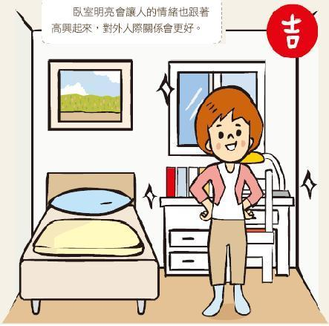
臥室要暗，是指睡覺時要暗、不要開燈睡，以免身體褪黑激素分泌失調，造成睡眠品質不良、甚至失眠，衍生成各種文明病。但是白天臥室內一定得明亮，窗簾千萬得拉開，最好能讓陽光直接照射得到屋內。臥室明亮會讓人的情緒也跟著高興起來，對外人際關係會更好。

臥室睡覺時要暗，但白天一定要明亮喲！

